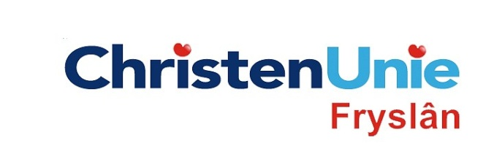
In te vullen door de griffier
motie nr.
Paraaf

Agendapunt

MOTIE ex artikel 29 Reglement van orde

Statenvergadering | 21 mei 2014
Agendapunt | 06B NRK rapport Decentralisatie natuurbeleid

De Staten, in vergadering bijeen op 21 mei 2014

Constaterende dat

- Fryslân zich voorbereidt op de invoering van de Programmatische Aanpak Stikstof (PAS);
- ook andere provincies in Nederland hiermee bezig zijn;
- in dat kader ook de Proeftuin Natura 2000 in Overijssel is ontwikkeld;
- daarin een aantal ammoniak reducerende maatregelen zijn vastgesteld die ook al operationeel zijn;
- deze maatregelen mogelijk ook in Fryslân bruikbaar zijn bij de aanvraag van een Natuurbeschermingswetvergunning.
Verzoeken het college van Gedeputeerde Staten

- te onderzoeken in hoeverre de maatregelen uit de Proeftuin Natura 2000 Overijssel bruikbaar zijn in Fryslân en waar mogelijk deze ook toe te passen.
en gaan over tot de orde van de dag

Indiener(s) | (fractie / naam / handtekening)  ChristenUnie, Anja Haga  VVD, Franke Doting

http://www.proeftuinnatura2000.nl/gereedschapskist

